**120 Quadratmeter gebündelte Sensorik-Kompetenz aus Bayern**

**Fokus auf Chip-Design, IIoT und Umwelttechnologien**

**Gemeinschaftsstand des Clusters Sensorik auf der SENSOR+TEST**

**(6. bis 8. Mai 2025, Nürnberg)**

**BAYERN. Intelligente Sensornetzwerke, Chip-Design „made in Bavaria“, Lösungen für das Industrial Internet of Things (IIoT), präzise Messsysteme, Ultraschall- und Nanosensorik sowie nachhaltige Technologien für Umwelt und Energie – der Gemeinschaftsstand des Clusters Sensorik auf der SENSOR+TEST 2025 bietet einen umfassenden Überblick über die Innovationskraft der bayerischen Sensorik-Branche. In diesem Jahr präsentieren sich auf dem 120 m² großen Gemeinschaftsstand in Halle 1 insgesamt 13 Mitaussteller. Das Cluster Sensorik selbst zeigt zudem aktuelle Projekte aus den Bereichen Inline-Messtechnik, digitale Lösungen für den Bevölkerungsschutz und Wassermanagement. Auch der Staatssekretär Tobias Gotthardt nutzt die Möglichkeit, sich ein Bild vor Ort zur Sensorik-Kompetenz im Zuge eines Rundgangs zu machen.**

Vom 6. bis 8. Mai 2025 öffnet die SENSOR+TEST in Nürnberg ihre Tore. Als führende Messe für Sensorik, Mess- und Prüftechnik bietet sie einen umfassenden Überblick über aktuelle Entwicklungen und Anwendungen. Das Cluster Sensorik, Sprachrohr der bayerischen Sensorik-Branche, nutzt diese Plattform, um die Innovationskraft bayerischer Unternehmen sichtbar zu machen. Als zentrale Schnittstelle zwischen Wirtschaft und Wissenschaft begleitet das Cluster die Branche umfassend und unterstützt den Austausch in nationalen wie internationalen Netzwerken.

Die Strategische Partnerschaft Sensorik e. V., Trägerverein des Clusters, bündelt seit mehr als 15 Jahren die Expertise bayerischer Unternehmen, Hochschulen und Forschungseinrichtungen. Durch branchenübergreifende Kooperationen treibt sie technologische Lösungen voran und fördert den internationalen Technologietransfer sowie die Wettbewerbsfähigkeit ihrer Mitglieder.

**Aussteller auf dem Gemeinschaftsstand des Clusters Sensorik**

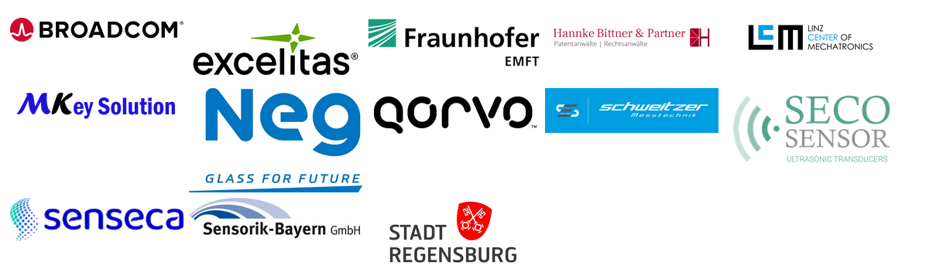

2025 geben Broadcom Inc., Excelitas Technologies Corp., Fraunhofer EMFT, Hannke Bittner & Partner, Linz Center of Mechatronics (LCM), MKey Solution, Nippon Electric Glass (NEG), Qorvo, Schweitzer Messtechnik, SECO Sensor und Senseca Einblick in ihr Portfolio. Das Themenspektrum reicht von Halbleiterlösungen und Chiptechnologie über industrielle Kommunikationstechnik, energiesparende Ultraschallwandler, smarte Glaslösungen bis hin zu Sensorkomponenten für Automatisierung und Umwelttechnik. Die bayerische Sensorik-Branche ist zudem maßgeblich an Initiativen wie der Bavarian Chips Alliance beteiligt und prägt internationale Entwicklungen im Bereich Mikroelektronik, IIoT und GreenTech.

Unternehmen, Forschungseinrichtungen und Fachbesucher erhalten beim Besuch des Gemeinschaftsstands konkrete Einblicke in aktuelle Lösungen sowie Möglichkeiten zur Kooperation. Auf Wunsch kann ein individueller Rundgang vorab per E-Mail vereinbart werden: [info@sensorik-bayern.de](mailto:info@sensorik-bayern.de).

**Kostenfreie Tickets und Informationen zu den Mitausstellern finden Sie unter**

**[Der Gemeinschaftsstand des Sensorik-Netzwerks auf der SENSOR+TEST 2025](https://www.sensorik-bayern.de/sensor-test)**

[**Details zu weiteren Aktivitäten im Cluster Sensorik**](http://www.sensorik-bayern.de)

**PRESSEKONTAKT:**

Strategische Partnerschaft Sensorik e. V.

Clustermanagement Sensorik

Geschäftsführung

Stefanie Fuchs

Franz-Mayer-Straße 1

93053 Regensburg

Tel. +49 (0)941 63 09 16-13

E-Mail s.fuchs1@sensorik-bayern.de

Web www.sensorik-bayern.de